**EXCELENTÍSSIMO SENHOR PRESIDENTE DA CÂMARA MUNICIPAL DE SUMARÉ**

Pelo presente e na forma regimental, requeiro que seja concedida a “**MEDALHA RODOLPHO ALBINO”** destinada ao profissional de saúde **DR. FLÁVIO CAMPAGNOLI DOS SANTOS**, conforme Decreto Legislativo Nº 521/2021 da Câmara Municipal de Sumaré.

Dr. Flávio Campagnoli dos Santos, aos 27 anos, é um médico recentemente formado que escolheu Sumaré como o lugar para exercer sua vocação. Embora seja natural de Campinas, foi em Sumaré, no Bairro Matão, que ele foi criado, nutrido pelo amor e apoio de sua família. Seus pais, Elizabeth, funcionária pública, e José Manoel, contador, juntamente com sua avó Clarice e sua irmã Flaviane.

Desde os primeiros anos de sua educação, Dr. Flávio demonstrou determinação e compromisso com seus estudos. Realizou o ensino fundamental na Escola Municipal EMEF Profª Nilza Thomazini e, posteriormente, conseguiu ingressar no prestigiado Colégio Técnico de Campinas – UNICAMP (COTUCA), onde cursou o ensino médio. Com muito esforço e dedicação, Dr. Flávio superou os desafios e, através do ENEM – SISU, conquistou uma vaga na Universidade Federal de Sergipe, onde cursou Medicina e se formou no final de 2023.

A decisão de seguir a carreira médica surgiu de uma experiência pessoal profundamente marcante: a internação de seu pai por 21 dias. Essa vivência despertou em Dr. Flávio um desejo de ajudar o próximo e fazer a diferença na vida das pessoas através da medicina.

Atualmente, Dr. Flávio trabalha na Atenção Primária de Sumaré como Médico de Família e Comunidade, atuando na Unidade de Saúde da Família no bairro Virgílio Viel e Unidade de Saúde Pq. Bandeirantes. Sua dedicação e cuidado com os pacientes são evidentes em cada consulta, cada atendimento, e em cada gesto de carinho e profissionalismo.

Em nome de todos os cidadãos de Sumaré, agradecemos ao Dr. Flávio Campagnoli dos Santos por sua dedicação. Que esta homenagem seja um pequeno reconhecimento pelo impacto positivo que ele tem causado em nossa cidade.

Parabéns, Dr. Flávio Campagnoli dos Santos. Seu trabalho e dedicação são um orgulho para todos nós. Muito obrigado.

Dessa forma, pela relevante contribuição prestada à população sumareense, conto com o apoio dos nobres pares para a aprovação da concessão da “**MEDALHA RODOLPHO ALBINO”** destinada ao profissional de saúde **DR. FLÁVIO CAMPAGNOLI DOS SANTOS**.

Sala das sessões, 28 de maio de 2024.

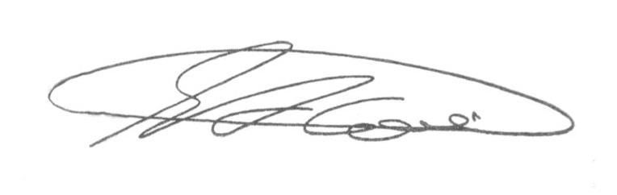

**SEBASTIÃO ALVES CORREA (Tião Correa)**

Vereador